ИНФОРМАЦИЯ
о работе ГМО воспитателей г. Орска
«Развитие экологической компетенции дошкольников посредством
познавательно-исследовательской деятельности» в 2020-2021 учебном году.
Руководитель: старшие воспитатели:
МДОАУ № 124 Тринеева О.А., МДОАУ №99 Светлова Т.П.

- Августовская педагогическая конференция воспитателей.
Дата проведения: 17 сентября 2020 г .
Место проведения: Образовательная платформа ZOOM.
Тема: «Реализация современных моделей экологического образования дошкольников в соответствие с ФГОС ДО».
Формат: дистанционный.
- Присутствовало 100 человек.
- Представители (УО, НМЦ, ОГТИ, ОПК, других заинтересованных ведомств с указанием Ф.И.О., должности) нет .
- Отсутствовали педагогические работники (из числа приглашенных) ОУ № _нет.
- Выступили: 4 человека.

Анализ проведения творческой площадки показал следующие результаты: августовская творческая конференция состоялась по запланированному плану, в запланированное время.
Форма проведения АПК – дистанционная, на образовательной платформе ZOOM. Конференция вызвала большой интерес среди педагогов в силу своей новизны, мобильного общения педагогов и возможностью в такой форме поделиться своим опытом.
Началом творческой площадки стало вступительное слово руководителей АПК, которые озвучили план и актуальность данного мероприятия.
Затем воспитатель МДОАУ №103 Фролова Е.А. рассказала о знакомстве детей дошкольного возраста с миром животных через творчество художников – иллюстраторов.
Педагогом в форме презентации были представлены различные формы работы по данному направлению: беседы с дошкольниками, занятия, выставки, картотеки игр, модифицированные дидактические игры.
Воспитателем МДОАУ №39 Фирсовой Л.Д. был диссеминирован опыт работы по применению наглядного моделирования в экологическом воспитании детей дошкольного возраста. Педагогом на презентационных слайдах были представлены практические примеры предметных и графических моделей.
Воспитатель МОАУ «ООШ №22» дошкольные группы Крысова Д.Ж. представила опыт работы по теме «Развитие познавательных способностей детей в процессе применения технологии проектной деятельности». Педагог в форме презентации представила проекты по экологическому воспитанию, реализованные в практической деятельности.
Рефлексия проведена с помощью записи в чате конференции. Педагоги высказали положительное мнение о новизне и возможности практического применения предложенного опыта.
С обобщением опыта работы воспитателей: МДОАУ№12 Рязановой И.В., Бекеновой Р.А. (тема“ Ознакомление дошкольников с миром природы посредством интеллект- карт” можно ознакомиться на платформе «Августовские творческие лаборатории ДО г. Орска», пройдя по ссылке https://rossinka91.netboard.me/c3afxsf1ua5wqn2/?tab=193513&link=GH0eQENB-roCszrUp-rVANp3LG
Принято решение:
1.Принять к сведению и в работу передовой опыт педагогов по экологическому воспитанию дошкольников.
2. Разместить на платформе АПК материалы конференции по экологическому воспитанию дошкольников.
Отметить в итоговой аналитической справке по городу необходимо опыт работы воспитателей МДОАУ № 12 Рязановой И.В., Бекеновой Р.А., МДОАУ №39 Фирсовой Л.Д., МДОАУ №103 Фроловой Е.А.

- Муниципальный конкурс «Мини-музеи природы в ДОУ».
Цель: внедрение инновационных форм, методов, педагогических технологий в практику экологического образования и воспитания; выявление, поддержка и распространение педагогического опыта по экологическому образованию дошкольников средствами реализации направления «Музейная педагогика» в системе дошкольного образования.
Дата проведения: октябрь 2020 года
Формат: дистанционный.
По итогам Конкурса были определены дипломанты Конкурса по каждой номинации, которые представлены в таблице:
ФИО участника | МДОАУ | Итоговый балл | Награда
Богданкевич Н.В., Дергович Г.А., Веденьева Н.Р. | 1 | 24 | Сертификат участника
Ленкова Н.Г. | 18 | 37 | Диплом 3 степени
Мульдагильдинова Н.В., Агеева А.И. | 78 | 23 | Сертификат участника
Козьма Н.А. | 96 | 27 | Сертификат участника
Коршикова Г.В. | 98 | 43 | Диплом 1 степени
Юсупова Н.С. | 103 | 37 | Диплом 3 степени
Бармотина А.Н. | 116 | 31 | Сертификат участника
Чичулина Н.А. | 116 | 34 | Сертификат участника
Ведиборенко Е.И. | 121 | 37 | Диплом 3 степени
Водопьянова С.В., Радбаева Л.В. | 121 | 36 | Сертификат участника
Танцура О.Г. | 123 | 43 | Диплом 1 степени
Колодина О.С. | СОШ 11 | 36 | Сертификат участника
Магзумова А.Н., Глынина Т.Н., Герасимова М.В., Бражникова Л.М. | 121 | 41 | Диплом 2 степени
Ратиева Н.А. | СОШ 11 | 35 | Сертификат участника
Якунина Т.А. | 115 | 36 | Сертификат участника
Хлудова Л.Г., Гаврилова Е.Ю. | 99 | 36 | Сертификат участника

Победители конкурса:
1 место:
-"Мини-музей природы» Коршикова Г.В. ДОУ № 98
- «Мини музей природы родного края «Уралочка» Танцура О.Г. ДОУ №123
2 место:
- Мини –музей «Чудеса природы» Магзумова А.Н., Глынина Т.Н., Герасимова М.В., Бражникова Л.М. ДОУ №121
3 место:
-Мини-музей «Волшебный мир дерева» Ленкова Н.Г. ДОУ №18
-Мини-музей «Природные зоны России» Юсупова Н.С. ДОУ №103
-«Мини-музей природы» Ведиборенко Е.И. ДОУ №121.
Были выработаны рекомендации для педагогов:
После завершения создания мини-музея природы в ДОО работа может продолжаться в различных направлениях: пополнение экспозиции или замена экспонатов, изменение в оформлении, расширение пространства мини-музея, проведение экскурсий (взрослыми для детей, детьми для детей и детьми для взрослых). Особое внимание следует обратить на разработку оригинальных экскурсий, например, экскурсий-путешествий (путешествие во времени, путешествие в лес, путешествие по земному шару).
При смене экспозиций экспонаты мини-музея природы можно хранить в контейнерах, по необходимости разворачивать их, пополнять новыми материалами.
Материалы конкурса размещены на платформе Конкурсное движение г. Орска (netboard.me)

3. Мастер-класс «Проектная деятельность по экологии, как средство развития познавательной и творческой активности дошкольников» воспитатель ВК Низовцева Ю.С. МДОАУ «Детский сад № 60 г. Орска»
Дата проведения: 17.11.2020 года
Формат: дистанционный.
Участников: 93 педагога
Цель: формирование интереса педагогов к поиску новых методов и технологий в работе с детьми дошкольного возраста.
Педагог в начале выступления озвучил актуальность выбранной темы.
Она заключатся в том, что экологическое воспитание диктуется происходящими вокруг глобальными экологическими изменениями. В современных условиях, когда сфера воспитательного воздействия значительно расширяется, проблема экологического воспитания дошкольников приобретает перспективность и актуальность, ведь для того, чтобы сохранить природу на планете, нужны экологически образованные и воспитанные люди.
Была определена новизна, проводимой работы.
Происходит интенсивное изменение окружающей жизни, активное проникновение научно-технического прогресса во все сферы, которые диктуют педагогу необходимость выбирать более новые универсальные и эффективные средства экологического воспитания в современных условиях. Одним из таких средств, способствующих решению этой проблемы, является метод проектов.
Систематическое использование проектной технологии в воспитании экологической культуры дошкольников позволяет достичь поставленных целей, опираясь на интерес дошкольников и сотрудничество с родителями воспитанников.
Затем педагог выделил основные этапы работы над проектом с дошкольниками, так как этот метод предполагает значительную активизацию самих детей, опора происходит на их самостоятельность, инициативность. Такая деятельность требует от ребенка большой вдумчивости и осознанности. Все эти качества не являются врожденными, этому нужно учить. Поэтому в первую очередь дети должны быть ознакомлены с последовательностью работы над проектом.
Педагог представил технологию опыта «Проектная деятельность по экологии, как средство развития познавательной и творческой активности дошкольников»
Были рассмотрены:
- Формы экологического воспитания дошкольников.
- Методы экологического воспитания дошкольников.
- Технологи
Также был озвучена результативность представлен проект в средней группе
«Пруд». Дано описание проведения проекта, его этапы, материал и результативность.
Продукты проекта.
- экологические знаки,
-макет «Домик для лягушат»,
-дидактические игры: «Кто где живет», «На воде и суше», «Что можно, а что нельзя»,
-коллекции: песка, камней, водных растений, ракушек,
-макеты «Аквариум для рыбок»,
-благоустройство пруда в группе в центре «Природа»,
-выставка книг о природе, животных,
-картотека игр : подвижных, пальчиковых, словесных «Подводный мир»,
Выступление педагога сопровождалось показом презентации.

Воспитателям для работы был предложен буклет с описанием проектной деятельности.
Мастер-класс получил высокую оценку педагогов. Рекомендовано использовать в работе.
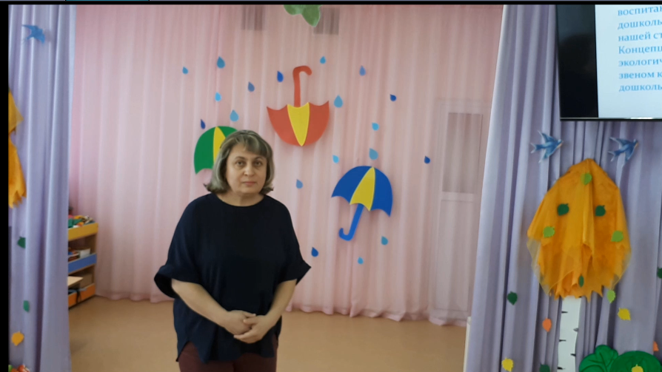

Публикации в СМИ https://www.maam.ru/detskijsad/obobschenie-opyta-proektnaja-dejatelnost-po-yekologi-kak-sredstvo-razvitija-poznavatelnoi-i-tvorcheskoi-aktivnosti-doshkolnikov.html
Материалы выступления размещено на платформе АПК по экологическому воспитанию дошкольников. Развитие экологической компетенции дошкольников (netboard.me)

4.Мастер класс на тему: «Мини-музей природы, как средство воспитания экологической культуры детей дошкольного возраста»
Подготовила: воспитатель МДОАУ «Детский сад № 98 г. Орска»1 кв. категории Коршикова Галина Викторовны
Дата проведения: 02.12.2020 года
Формат: дистанционный.
Присутствовало 51 человек.
Цель: формирование интереса педагогов к поиску новых методов и технологий в работе с детьми дошкольного возраста.
Задачи:
- Показать педагогам практическую значимость использования «музейной педагогики», как инновационной технологии для стимулирования познавательно-исследовательской активности и экологического воспитания детей, способ взаимодействия с родителями;
- Расширить представления педагогов о мини-музеи природы в ДОУ как форме организации развивающей предметно-пространственной среды;
- Познакомить педагогов с основными принципами, этапами создания мини-музея (на основе личного опыта).
Новизна работы заключается в реализации, поиске и разработке инновационных подходов к решению задач по формированию у детей представлений о музее, развитие творческого и логического мышления, воображения, формирование активной жизненной позиции детей, расширение кругозора дошкольников, воспитанию экологической культуры.
Педагог озвучил принципы и этапы создания мини-музея природы в группе ДОУ. Главным принципом является –«не навреди природе».
Также педагогом были представлены разделы мини-музея, график работы музея, организация образовательно-воспитательной работы в музее. Ценно, что в создании музея принимали участие воспитанники и родители.
Задача воспитателя, не только познакомить детей с правилами поведения в музее, но и учить их «общаться» с музейными экспонатами, внимательно слушать рассказ экскурсовода, задавать вопросы, обращать внимание на мельчайшие детали, уметь выделять главное, анализировать и сравнивать. А также бережно относится к музейным экспонатам, видеть их уникальность и красоту, уважительно относится к историческому и культурному наследию страны.
Мини – музей – это живой, развивающийся организм, ставший неотъемлемой частью, развивающийся предметно – пространственной среды детского сада. Он помогает ребёнку приобретать навыки взаимодействия с окружающим миром, адаптироваться в социуме. Ребёнок посещает музей, в создании которого он и его семья принимали непосредственное участие с гордостью, с ощущением уверенности в себе. Дети дошкольного возраста усваивают всё прочное и надолго только тогда, когда делают всё сами, своими руками. Мини – музей, созданный в нашей группе, призван удовлетворять познавательные и образовательные потребности детей. Создание мини - музея, даёт толчок к формированию познавательного интереса.
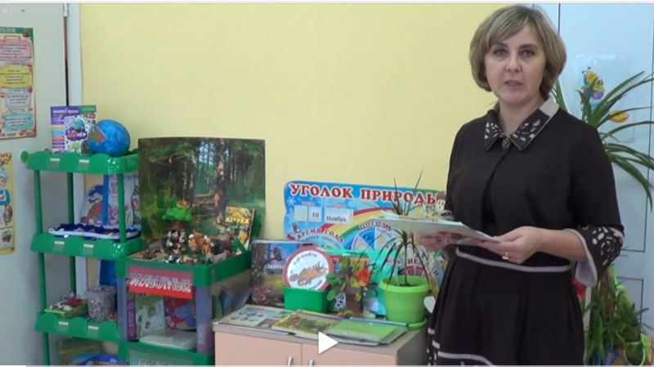

Выступление педагога сопровождалось показом презентации.
Мастер-класс оценили педагоги. Практическая ценность высокая.
Воспитателям для работы был предложен буклет.
Материалы выступления размещено на платформе АПК по экологическому воспитанию дошкольников. Развитие экологической компетенции дошкольников (netboard.me)

- заседание «Системно - деятельностный подход основа экологического образования дошкольников»
Дата проведения: 18.02.2021 года
Формат: дистанционный.
Присутствовало 103 человека.

Педагоги ДОО №40, 83, 124, СОШ 20 представили опыт работы:
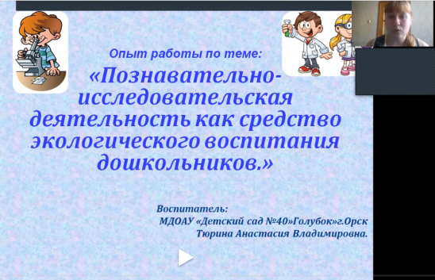
- Тюрина Анастасия Владимировна воспитатель МДОАУ «Детский сад № 40 «Голубок» г. Орска» представила опыт работы «Познавательно-исследовательская деятельность как средство экологического воспитания дошкольника»;

- Ганина Н.В. воспитатель МДОАУ «Детский сад № 83 «Искорка» общеразвивающего вида с приоритетным осуществлением познавательно-речевого развития воспитанников г. Орска» «Системно-деятельностный подход в экологическом воспитании детей 4-5 лет. Дидактическое пособие «Травянчик»;
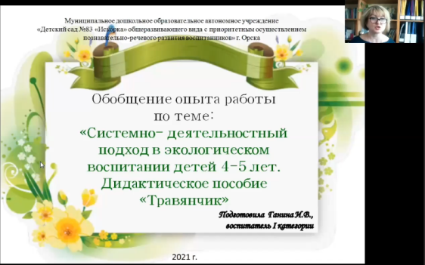

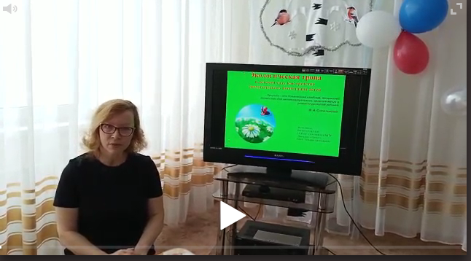
- Квач Т.А. воспитатель МДОАУ «Детский сад № 124 «Василек» г. Орска» «Экологическая тропа в детском саду как средство экологического воспитания детей».

- Тучкова И.А. воспитатель МОАУ «Средняя общеобразовательная школа № 20 г. Орска» представила опыт работы «Формирование познавательного интереса у младших дошкольников на основе представлений о природе».
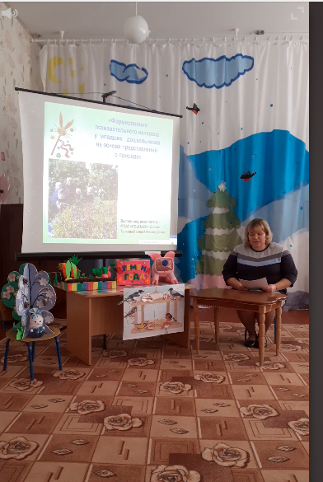

Опыт работы педагогов представлен на платформе ГМО воспитателей «Развитие экологической компетенции дошкольников посредством познавательно-исследовательской деятельности» https://rossinka91.netboard.me/plhr7h9goywhbr6/?tab=275964

- заседание «Экологическое воспитание дошкольников дидактическими средствами обучения»
Дата проведения: 29.04.2021 года
Формат: дистанционный.
Присутствовало 63 человека
Педагоги МОАУ «ООШ № 26», ДОО № 99, 124, 122 представили опыт работы:
- Бакаева Е.И. воспитатель МОАУ «ООШ № 26» представила опыт «Формирование экологической культуры у детей младшего возраста через дидактические игры»;
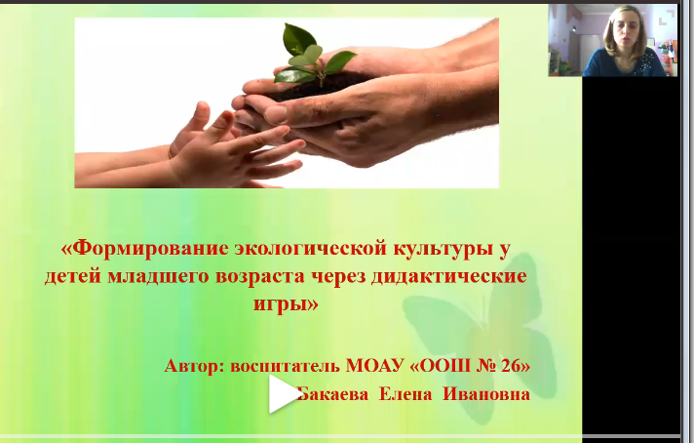

- Зябрева С.Ю. воспитатель МДОАУ «Детский сад № 99 «Домовенок» г. Орска» представила опыт «Использование макетов в экологическом воспитании дошкольников»;
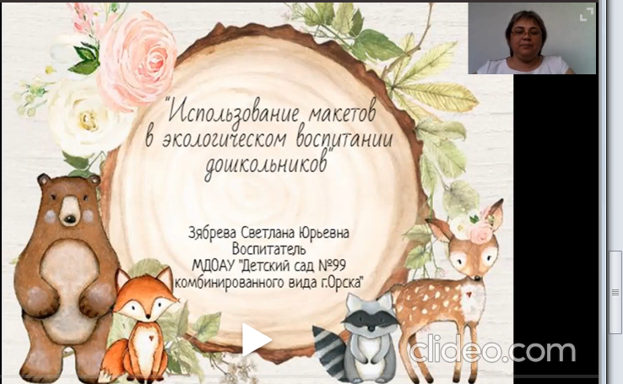

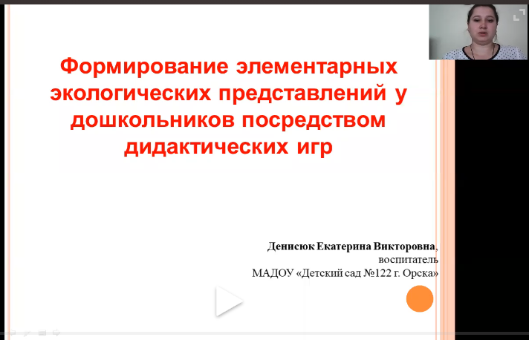
- Денисюк Е.В. воспитатель МАДОУ «Детский сад №122 г. Орска» представила опыт «Формирование элементарных экологических представлений у дошкольников посредством дидактических игр»;

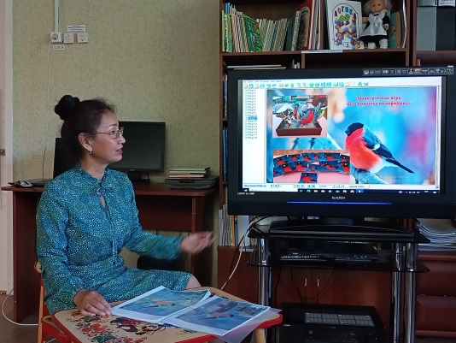
- Нугаманова А.У. воспитатель МДОАУ «Детский сад № 124 «Василек» г. Орска» представила опыт «Экологическое воспитание детей старшего дошкольного возраста посредством проектной деятельности»

Опыт работы педагогов представлен на платформе ГМО воспитателей «Развитие экологической компетенции дошкольников посредством познавательно-исследовательской деятельности» https://rossinka91.netboard.me/plhr7h9goywhbr6/?tab=311703
- В апреле 2021 года было организовано проведение муниципального конкурса «Огород на окне» в рамках ГМО воспитателей «Развитие экологической компетенции дошкольников посредством познавательно-исследовательской деятельности».
1. Цель Конкурса:
Активизация деятельности педагогических работников по экологическому воспитанию детей дошкольного возраста на тему «Огород на окне», в целях развития у детей познавательных интересов, расширения их кругозора и обогащения развивающей среды в группах
В конкурсе приняли участие воспитатели и узкие специалисты ДОО города Орска (46 детских садов).
Дипломы 1 степени получили педагоги ДОО № 78, 94, 56, 221, 60, 63, 103.
Дипломы 2 степени получили педагоги ДОО № 120, 107, 91, 60, 46, 120, 123
Дипломы 3 степени получили педагоги Детского дома, ДОО № 113, 120, 106, 53, 83, 121, 56, 8, 125, 55, 118, 105, 18, 46, 221, 31, 123, СОШ 11, 96.
Остальные педагоги получили дипломы участников конкурса.
Результаты конкурса «Огород на окне» размещены на платформе ГМО воспитателей https://drive.google.com/file/d/1Li49G1sipX8Vy9JWzilZY7Cr8uXu1G6r/view?usp=sharing
Вывод: Воспитатели ДОУ приняли активное участие в работе городского методического объединения педагогов по экологическому воспитанию. План работы творческой лаборатории можно считать выполненным. Рассмотрены все запланированные вопросы. Анализ отзывов о площадке показал заинтересованность участников темами, рассматриваемых на заседаниях творческой площадки, высоко оценена их практическая значимость.
Считаем целесообразным продолжить работу городского методического объединения педагогов ДОО города Орска» в 2021-2022 учебном году.
Старший воспитатель МДОАУ №124 Тринеева О.В.
Старший воспитатель МДОАУ №99 Светлова Т.П.

